BAB II

TINJAUAN UMUM PERUSAHAAN

2.1 Sejarah dan Profil DUDIKA
Klinik Ratnasari Sehat didirikan pada tahun 2011 oleh dr. Yosa dan dr. Ratna di Ciluncat, Kabupaten Bandung, dengan tujuan memberikan pelayanan kesehatan yang berkualitas dan terjangkau. Seiring waktu klinik berkembang dengan memperluas layanan, meningkatkan SDM dan fasilitas, serta membuka cabang baru di Kabupaten Bandung dengan total 7 cabang. Pada 2022 klinik melakukan transformasi digital melalui peluncuran brand Solumed sebagai inovasi layanan kesehatan di era digital. perjalanan yang dimulai dari satu klinik pada tahun 2011 telah berkembang menjadi Ratnasari Sehat Group.
Klinik Ratnasari Sehat Group bergerak di bidang jasa pelayanan kesehatan primer dan penunjang meliputi pelayanan dokter umum, ibu dan anak, tindakan medis, farmasi, dan layanan penunjang kesehatan, serta mengembangkan inovasi digital melalui brand Solumed untuk mendukung pengelolaan fasilitas kesehatan di era digital.
Fokus layanan di Klinik mencakup berbagai kebutuhan masyarakat antara lain:
- Poli Umum,
- Poli Gigi,
- KIA dan Pemeriksaan Kehamilan,
- USG & EKG,
- Laboratorium,
- Farmasi,
- UGD 24 jam,
- Khitan dan Bedah Minor,
- Poli Estetik.

2.2 Visi dan Misi Perusahaan
A. VISI :
“Menjadi Klinik Pratama Yang Terbaik dan Terintegritasi. Yang Meberikan Pelayanan Yang Berkualitas”.

B. MISI :
- Melaksanakan pekerjaan dalam tim yang profesional, dinamis, inovatif, berdedikasi tinggi dan terpercaya.
- Mengutamakan kepercayaan, keselamatan, dan kepuasan pasien dengan memberikan pelayanan kesehatan yuang berkualitas dan professional
- Memberikan pelayanan kesehatan yang cepat, tepat, bermutu dan terjangkau.
- Memberikan pelayanan kesehatan prima dengan pemanfaatan informasi dan tekhnologi medis.

2.3 Struktur Organisasi
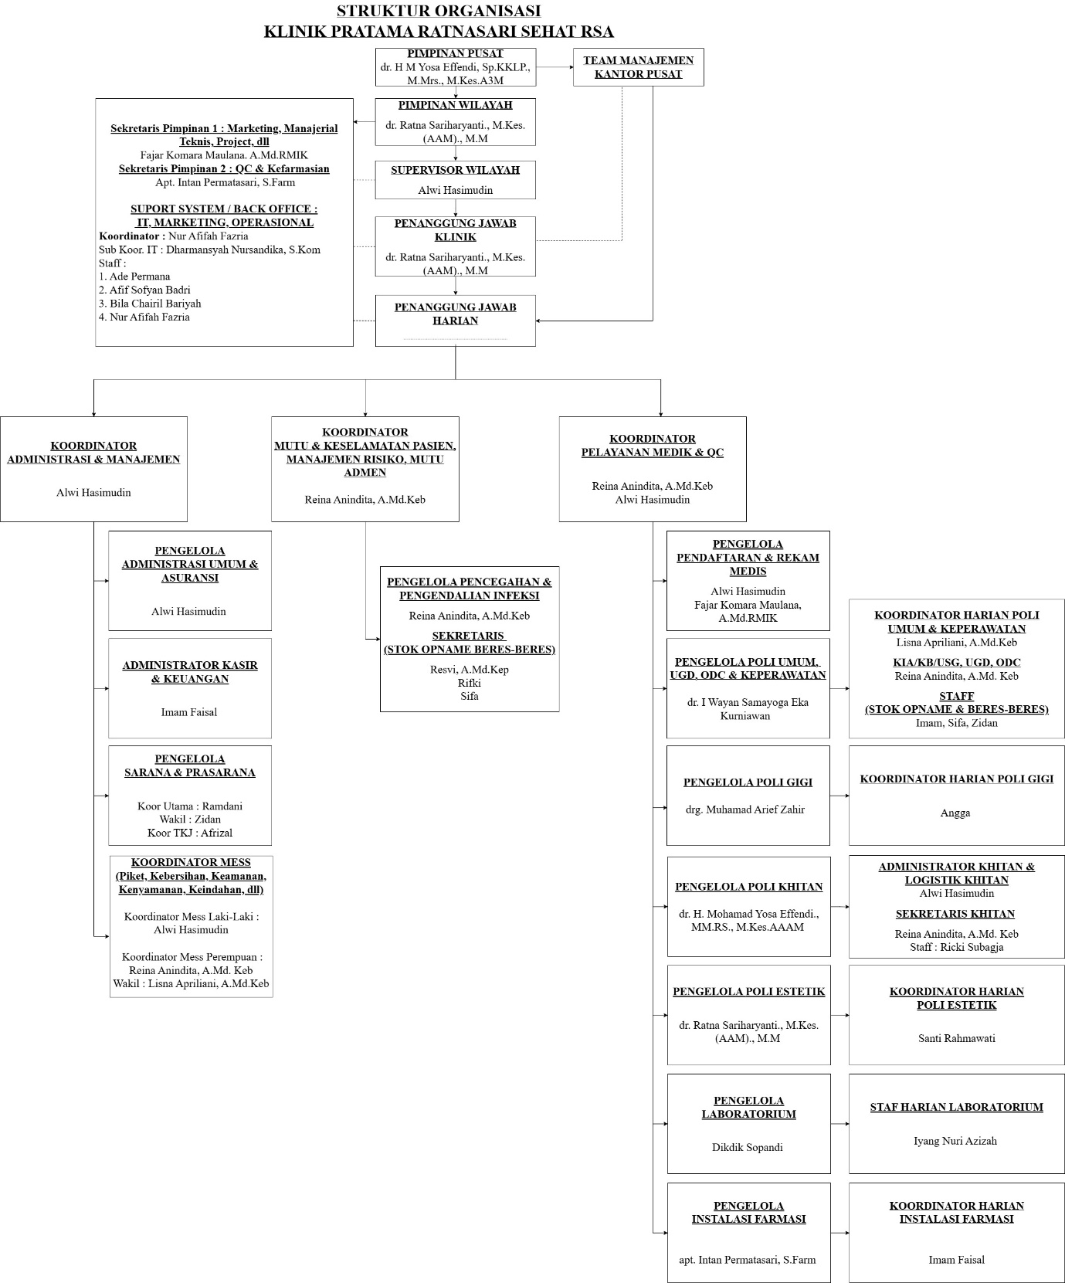
Gambar 2.1 Stuktur Organisasi
(sumber: https://drive.google.com/drive/folders/1_Lq4e7cElpf7CPw9pJ2jFpT3FxLMe1UI)

2.4 Alur Koordinasi Kerja Siswa
Selama melaksanakan Praktik Kerja Lapangan di PT. Rukun Solusi Medika, siswa mengikuti alur koordinasi dan SOP kerja yang telah ditetapkan oleh pembimbing industri yaitu sebagai berikut:
- Pemberian tugas dilakukan per-pekan dan diberi target harian oleh Pembimbing Industri yaitu Sub Koor IT. Siswa berkoordinasi langsung dengan pembimbing untuk menerima arahan dan jenis pekerjaan yang harus diselesaikan pada hari tersebut, seperti instalasi tools yang digunakan, membuat alur register dan login, menjalankan server, penolakan input yang salah, menguji endpoint API, menghubungkan server dengan frontend, dan mengatur tampilan menggunakan vue3.
- Dalam pelaksanaan tugas, bisa dilakukan di ruangan yang telah disediakan, maupun Work From Anywhere. Pekerjaan dikerjakan pada jam kerja dan mengacu pada modul yang diberikan oleh pembimbing. Apabila dalam pelaksanaan tugas terdapat kesulitan atau hal yang kurang dipahami, siswa dapat bertanya langsung kepada Pembimbing Industri untuk mendapatkan arahan lebih lanjut.
- Setelah pekerjaan selesai, dilakukan tahap pelaporan hasil. Siswa mengumpulkan hasil kerja berupa dokumentasi pekerjaan kepada Pembimbing Industri untuk dilakukan pemeriksaan. Hal ini bertujuan untuk memastikan bahwa hasil pekerjaan telah sesuai dengan target pada modul yang diberikan.
- Siswa mencatat seluruh kegiatan yang telah dilakukan ke dalam buku jurnal. Jurnal tersebut kemudian diajukan kepada Pembimbing Industri untuk dimintai tanda tangan sebagai bukti pelaksanaan kegiatan PKL. Pengisian tanda tangan pembimbing industri pada jurnal dilakukan setiap hari rabu dan jumat/menyesuaikan kesediaan pembimbing.

